Pielikums Nr. 1
Madonas novada pašvaldības domes
30.09.2025. lēmumam Nr. 174
(protokols Nr. 9, 12. p.)

Zemes vienību ar kadastra apzīmējumiem 70680100010 un 70680100080 apvienošanas shēma*

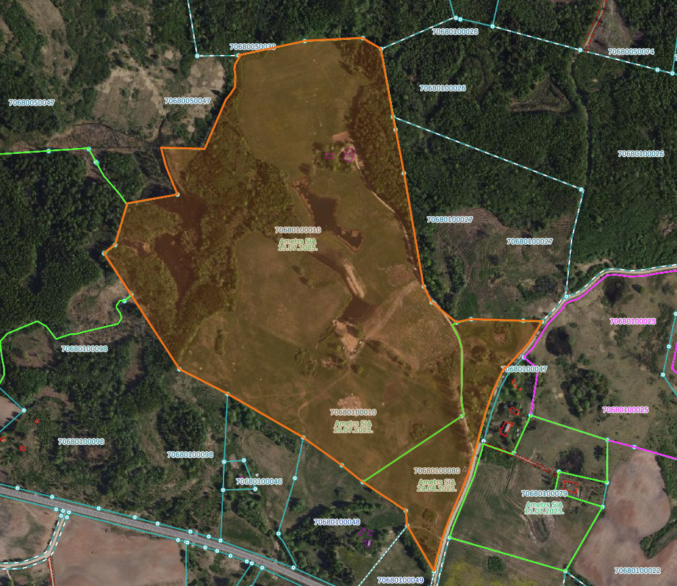

43.5 ha
Datu avots: https://www.lvmgeo.lv/kartes 2025. gada informācija

Projektētā zemes vienība

Zemes vienību esošā robeža

*- shēmā norādītās platības precizējamas zemes kadastrālās uzmērīšanas laikā.

